Участники районного конкурса
«Самый классный классный -2011года»
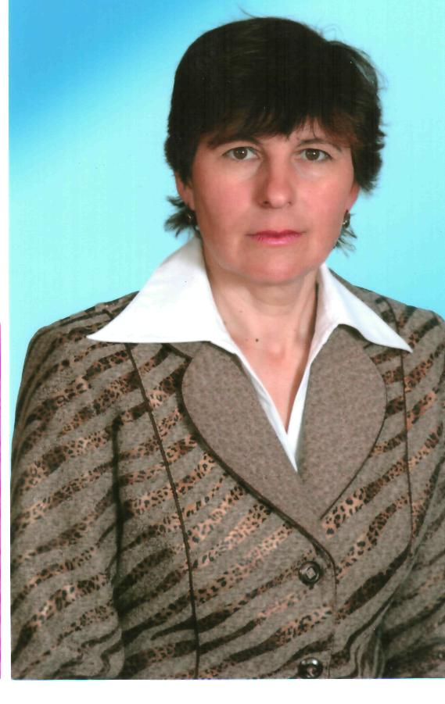
Фамилия,имя,отчество: Мурзакаева Галина Софроновна
Курируемый класс: 10 класс МОУ «Большечеменевская СОШ»
Батыревского района
Преподаваемый предмет: Химия,биология
Стаж работы в качестве классного руководителя: 24 года
Факультет:биолого- химический
Специальность: биология и химия
Квалификационная категория: высшая
Профессиональный стаж: 24 года
Мои педагогические ценности: исполнительность, чувства долга, великодушие, целенаправленность.
Задачи воспитания: В сфере воспитания использую коллективную деятельность и коллективно - творческие дела (КТД). В процессе КТД идут два важных процесса одновременно – формирование и сплочение классного коллектива, и формирование личности школьника. Обязательным считаю в деле воспитания: соблюдения определённых принципов сотрудничества классного руководителя и учащихся.

